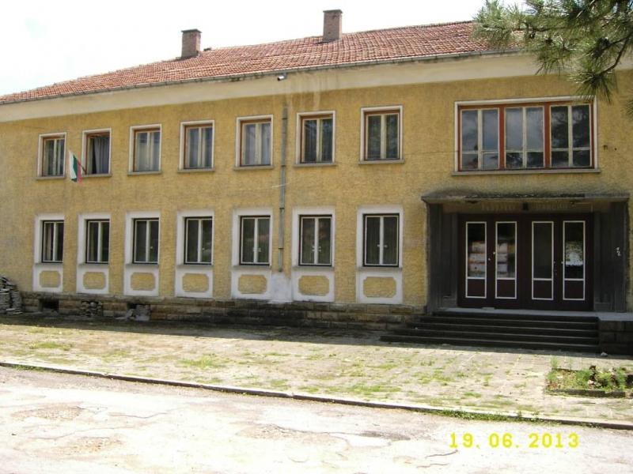
План
за дейността на
Народно Читалище „Отец Паисий-1922“,
с. Богатово, община Севлиево
за 2019 година

І. Фолклорни състави за творчески сезон 2019 г.
- Женска фолклорна певческа група;
- Група за народни обичаи;
- Мъжка фолклорна певческа група.
ІІ. Художествено творческа дейност, любителско творчество и участие в културни прояви.
Месец Януари 2019година
- „Бабин ден“ – Общоселски празник и беседа;
19 януари 2019г. 11.00 часа в читалището.
- 6 януари - витрина посветена на171 години от рождението на Христо Ботев.

Месец Февруари 2019г.

- Празник на лозаря Трифонов ден – общоселски празник с фолклорен концерт с участие на самодейците от читалището;
9 февруари 2019г. 11.00 часа в читалището
- Витрина посветена на 146 години от обесването на Васил Левски
18 февруари 2919г. в читалището
- Ръчно изработване на мартеници от клуб „Пижо и Пенда” с участието на деца от селото и самодейките от читалището.
25-28 февруари 2019г. в малкия салон на читалището 16 часа.
Месец Март 2019г.

- „Баба Марта е дошла” – изложба – базар на изработените от децата мартеници и представена в читалището.
1 март 2019г. 9.00 часа подаряване на мартеници на хората от
от селото
- Ден на любителското творчество – творческа среща на читалищни самодейци;
1 март 2019г. 11.30 часа в малкия салон на читалището

- По повод 3 март поднасяне цветя и венци пред паметната плоча на читалището на падналите богатовци във войните
3март 2019г. 10.00 часа
- По повод 8 март-Международен ден на жената
-„Фиерия от багри“- изложба от ръчно изработени изделия на български шевици, плетива,гоблени и други.
- празничен концерт с участието на самодейните състави към читалището.
8 март 2019 г. 11.00 часа в читалището

Месец Април 2919г.

- „Засмейте се ...” – забавно хумористично шоу по повод - Ден на шегата 1 април в читалището 10.00часа
- „Час на приказката”-изложба на рисунки по повод Международния ден на детската книга;
-Подредена във малкия салон на читалището
- Възпроизвеждане на народния обичай Лазаруване с участието на самодейци при читалището и Лазаруване в селото с деца от селото. „На Цветница заедно”– обичай;
Представени на 20-21 април 2019г. в селото 10.00 часа

- „Да нашарим красиви Великденски яйца” боядисване на яйца с естествени материали с участието на деца и жените от фолклорния състав в читалището.
22-24 април 2019 г. в читалището 16.00 часа
- Седмица на книгата - четене на открито пред читалището.
- Среща с писатели в читалището
м. април2019г.
- Участие на фолклорните състави в Националния фолклорен фестивал „Море песен екна” 2019 в гр. Севлиево

Месец Май 2019г.

- Българската традиция е жива“ празничен концерт-посветен на Гергьовден Ден на храбростта и Българската армия.
4 май 2019г. в читалището от 11.00 часа
- Участие в III International Folklore Festival "Ethno Fest Leptokarya"
22 - 26 май 2019 Гърция

Месец юни 2019г.

- Бързо , точно и срочно – занимателни игри ,забавления и рисунка на асфалта с децата от селото по повод Ден на детето
1 юни 2019г. 10.00часа
- Ден на Христо Ботев и загиналите за националното и социално освобождение на България.
2 юни 2019г. в малкия салон на читалището
- Свети дух честван с курбан и водосвет за здраве на чешма „Каптажа” с участието на самодейните състави при читалището.
17 юни 2019г. 18.00 часа
- Празник на билките „Еньовден”.
24 юни 2019г. 10.00 часа на чешма „Каптажа“ в селото
- Мoтокрос с мотопед „Балкан” 50 см3.
м. юни 2019г. в местността „Отлака“ в селото
- Участие на фолклорните ни състави във Фолклорния фестивал -„Бабан” в с.Кръвеник Община Севлиево
м. юни 2019г.
Месец Юли 2019г.

- Летни занимания – програма „Моето незабравимо лято”, Детски празник и карнавал „Шепа лято”.
м. юли 2019 г.
- „Работилницата на сръчко” – лятна работа с деца от селото
м. юли 2019г.

Месец Август 2019г.

- Ден на градинаря- 1 Август .Денят на градинаря в България се чества на 1 август. Селскостопанска беседа.
1 август 2019г. в читалището 10.00 часа
- Световен ден на динята – Надяждане с диня за малки и големи.
2 август 2019г. пред читалището 11.00 часа
- Детски приказен карнавал „Шепа лято” с участието на деца от селото.
м. август в читалището

Месец Септември2019г.

- Трета селска спартакиада за деца и младежи и честване Деня на Съединението
6 септември на спортна площадка „Левски“ с. Богатово 9,00 часа
- Международен ден на възрастните хора - концерт.
1-ви октомври 10.00 часа в читалището
- Празници на Севлиево.

- Международния ден на Готвача - Кулинарно шоу
м. октомври 2019 г. в читалището
- Концерт по повод Петковден празник на селото.
м. октомври центъра на селото

Месец Ноември 2019г.
- Концерт по повод Деня на християнското семейство.
21 ноември 10.00 часа в читалището

ДЕКЕМВРИ

- Общоселски празник по повод Никулден
6 декември 2019 г.в читалището 10.00 часа в читалището

- Коледни новогодишни празници:
-Народен обичай “Коледуване”.
-„Ой Коледо” - коледен концерт с участието на фолклорните групи
при читалището и деца от селото.
-Забавно шоу с дядо Коледа за най- малките
21 декември 2019г. в читалището 11.00часа

Културният календар и библиотечната дейност ще бъдат допълвани и обогатявани през 2019г.

Изготвил: Христина Янкова

Одобрил: Иван Борисов

